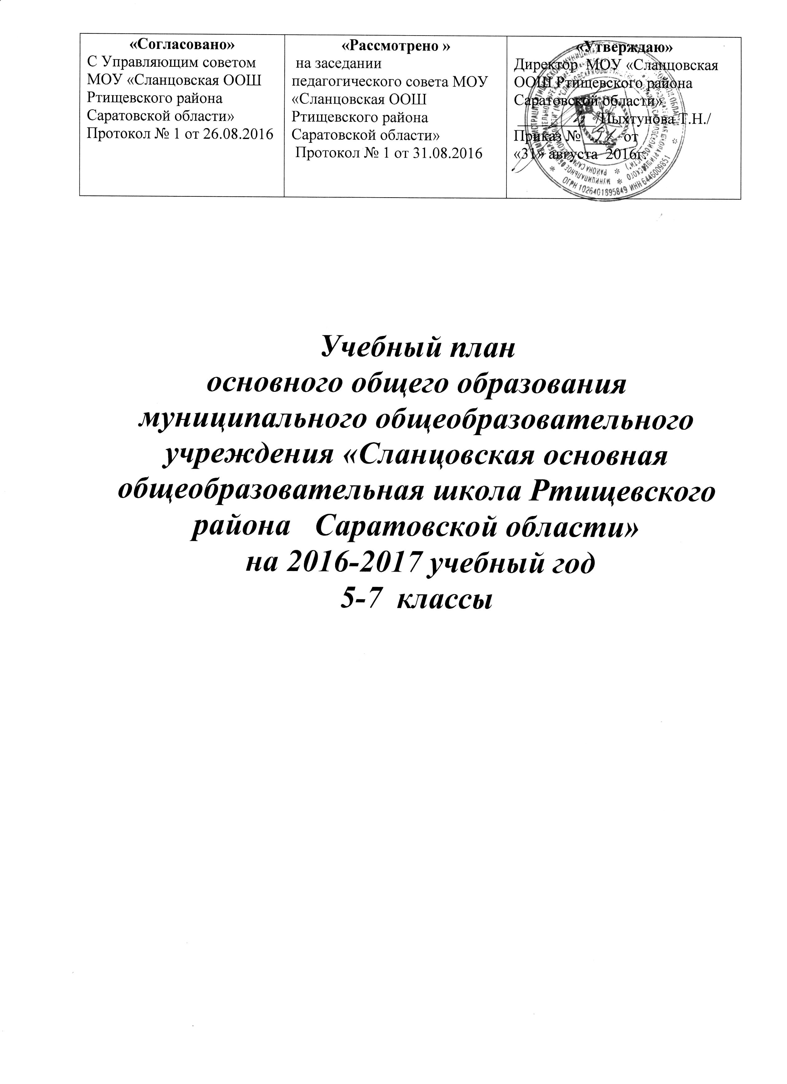

Пояснительная записка

к учебному плану основного общего образования

МОУ «Сланцовская основная общеобразовательная школа Ртищевского района Саратовской области»
- Общие положения.
1.1. Учебный план основного общего образования МОУ «Сланцовская основная общеобразовательная школа Ртищевского района Саратовской области»
Учебный план МОУ «Сланцовская ООШ» разработан в соответствии с норативно-правовой базой при реализации Федерального государственного образовательного стандарта основного общего образования :
- Закона Российской Федерации № 273-ФЗ «Об образовании в Российской Федерации»
- федеральный государственный образовательный стандарт основного общего образования (утвержден приказом Минобрнауки России от 17.12.2010 г. № 1897, зарегистрирован в Минюсте России 01.02.2011 г., регистрационный номер 19644)
- санитарно-эпидемиологические правила и нормативы СанПиН 2.4.2.2821-10 (постановление главного государственного санитарного врача РФ от 29.12.2010 г. № 189, зарегистрировано в Минюсте России 03.03.2011 г., рег. номер 19993),
- письмо Департамента общего образования Минобрнауки России от 12.05.2011 г. № 03-296 «Об организации внеурочной деятельности при введении федерального государственного образовательного стандарта общего образования»,
- нормативные правовые акты министерства образования Саратовской области, регламентирующие деятельность образовательных учреждений региона.
1.2. Учебный план МОУ «Сланцовская ООШ» является нормативным документом, определяющим распределение учебного времени, отводимого на изучение различных учебных предметов обязательной части и части, формируемой участниками образовательного процесса, максимальный объем обязательной нагрузки обучающихся, нормативы финансирования.
Учебный план основного общего образования разработан на принципе преемственности между образовательными уровнями.
1.3. Содержание и структура учебного плана основного общего образования определяется требованиями федерального государственного образовательного стандарта основного общего образования в соответствии с социальным заказом, целями школьного образования (ООП, Устав МОУ «Сланцовская ООШ»), а также задачами школы на учебный год (план работы школы).
Продолжительность учебного года и урока в МОУ «Сланцовская ООШ» определены действующими нормативными документами действующими СанПиН 2.4.2.2821-10:
- - продолжительность учебного года – в 5 -7 классах 35 учебных недели.
- продолжительность учебной недели – 5 дней;
- продолжительность урока – 40 минут.
1.4 Учебный план МОУ «Сланцовская ООШ» разработан в соответствии с ФГОС ООО.
Освоение образовательных программ, в том числе отдельных их частей, сопровождается промежуточной аттестацией обучающихся, проводимой в формах, определяемых педагогическим советом, и в порядке, установленном уставом МОУ «Сланцовская ООШ».
Основными принципами системы оценки, форм и порядка промежуточной аттестации обучающихся являются:
- комплексный подход к оценке результатов образования (оценка предметных, метапредметных и личностных результатов общего образования);
- оценка успешности освоения содержания отдельных учебных предметов на основе системно-деятельностного подхода, проявляющегося в способности к выполнению учебно-практических и учебно-познавательных задач;
- оценка динамики образовательных достижений обучающихся;
- использование персонифицированных процедур итоговой оценки и аттестации обучающихся и неперсонифицированных процедур оценки состояния и тенденций развития системы образования;
- уровневый подход к разработке планируемых результатов, инструментария и представлению их;
- использование накопительной системы оценивания (портфолио), характеризующей динамику индивидуальных образовательных достижений;
- использование наряду со стандартизированными письменными или устными работами таких форм и методов оценки, как проекты, практические работы, творческие работы, самоанализ, самооценка, наблюдения и др.;
- использование контекстной информации об условиях и особенностях реализации образовательных программ при интерпретации результатов педагогических измерений.
- Приоритет самооценки: самооценка ученика должна предшествовать оценке учителя.
- Открытость: оценочная информация о целях, содержании, формах и методах оценки должна быть доведена до сведения обучающихся и родителей.
Промежуточная аттестация проводится по всем предметам обязательной части, по завершении учебного года.
1.5. Учебный план включает две части: обязательную и формируемую участниками образовательного процесса.
Обязательная часть учебного плана определяет состав учебных предметов обязательных предметных областей для всех имеющих государственную аккредитацию образовательных учреждений, реализующих основную образовательную программу основного общего образования, и учебное время, отводимое на их изучение по классам (годам) обучения.
Часть учебного плана, формируемая участниками образовательного процесса, определяет содержание образования, обеспечивающего реализацию интересов и потребностей обучающихся, их родителей (законных представителей).
Время, отводимое на данную часть учебного плана, используется на:
— увеличение учебных часов, предусмотренных на изучение отдельных предметов обязательной части;
— введение специально разработанных учебных курсов, обеспечивающих интересы и потребности участников образовательного процесса, в том числе этнокультурные.
Наполняемость обязательной части определена составом учебных предметов обязательных предметных областей; часть, формируемая участниками образовательного процесса, включает курсы, предметы, занятия, направленные на реализацию индивидуальных потребностей обучающихся, в соответствии с их запросами.
Учебным планом МОУ «Сланцовская ООШ» предусмотрено следующее распределение часов части формируемой участниками образовательного процесса, в соответствии с диагностикой, проводимой администрацией школы.
5 класс
- Обществознание (1 час), с целью формирования первоначальных представлений о сферах общества: экономической, политической, социальной, духовной.
- ОБЖ (1 час), с целью формирования у учащихся 5 класса мотиваций к осознанному нравственному поведению, основанному на знании культурных и религиозных традиций русского народа.
6 класс
- ОБЖ (1 час), с целью формирования ценностного отношения к человеческой жизни, здоровью человека и развитие черт личности, необходимых для безопасного поведения в чрезвычайных ситуациях.
7 класс
- Пропедевтический курс «Ранняя химия» – вводится с целью как можно
раньше пробудить у школьников стойкий позитивный интерес к предмету,
заложить прочный фундамент знаний для изучения химии.
- ОБЖ (1 час), с целью формирования навыков безопасной трудовой деятельности и повседневной жизни, ознакомления с правилами поведения в чрезвычайных ситуациях; для безопасного поведения в чрезвычайных ситуациях.

II уровень
МОУ «Сланцовская ООШ»
Предметные области | Учебные предметы | Количество часов в неделю
Предметные области | Учебные предметы | 5 класс | 6 класс | 7 класс
 |  | Обязательная часть
Филология | Русский язык | 5 | 6 | 4
Филология | Литература | 3 | 3 | 2
Филология | Иностранный язык | 3 | 3 | 3
Математика и информатика | Математика | 5 | 5
Математика и информатика | Алгебра |  |  | 3
Математика и информатика | Геометрия |  |  | 2
Математика и информатика | Информатика |  |  | 1
Общественно-научные предметы | История | 2 | 2 | 2
Общественно-научные предметы | Обществознание |  | 1 | 1
Общественно-научные предметы | География | 1 | 1 | 2
Естественно- научные предметы | Биология | 1 | 1 | 1
Естественно- научные предметы | Физика |  |  | 2
Искусство | Музыка | 1 | 1 | 1
Искусство | Изобразительное искусство | 1 | 1 | 1
Технология | Технология | 2 | 2 | 2
Физическая культура и  Основы безопасности жизнедеятельности | Физическая культура | 2 | 2 | 2
Итого |  | 26 | 28 | 29
Часть, формируемая участниками образовательного процесса при 5 – ти дневной неделе. |  | 2 | 1
ОБЖ |  | 1 | 1 | 1
Ранняя химия |  |  |  | 1
Обществознание |  | 1
Максимально допустимая недельная нагрузка |  | 28 | 29 | 31

3. Промежуточная аттестация обучающихся

3.1.Промежуточную аттестацию в ОО в обязательном порядке проходят обучающиеся, осваивающие ООП основного общего образования во всех формах обучения, а так же обучающиеся, осваивающие образовательные программы ООО по индивидуальным учебным планам, в т.ч. обучающиеся на дому.
3.2. Проведение промежуточной аттестации обучающихся в ОО регулируется «Положением о формах, периодичности, порядке текущего контроля успеваемости и промежуточной аттестации».
3.3. Формы проведения и учебные предметы промежуточной аттестации обучающихся 5-7 классов:
Класс | Предмет | Форма проведения
5 | Русский язык | Диктант с грамматическим заданием
5 | Литература | Тестовая работа
5 | Иностранный язык (английский язык) | Контрольная работа
5 | Математика | Контрольная работа
5 | История | Тестовая работа
5 | Обществознание | Тестовая работа
5 | География | Тестовая работа
5 | Биология | Тестовая работа
5 | Музыка | Проектная работа
5 | Изобразительное искусство | Творческая работа
5 | Технология | Проектная работа
5 | Физическая культура | Сдача норм ГТО,  для обучающихся, освобожденных от практических занятий физической культурой - тестирование
5 | ОБЖ | Тестовая работа
6 | Русский язык | Диктант с грамматическим заданием
6 | Литература | Тестовая работа
6 | Иностранный язык (английский язык) | Контрольная работа
6 | Математика | Контрольная работа
6 | История | Тестовая работа
6 | Обществознание | Тестовая работа
6 | География | Тестовая работа
6 | Биология | Тестовая работа
6 | Музыка | Проектная работа
6 | Изобразительное искусство | Творческая работа
6 | Технология | Проектная работа
6 | Физическая культура | Сдача норм ГТО,  для обучающихся, освобожденных от практических занятий физической культурой - тестирование
6 | ОБЖ | Тестовая работа
7 | Русский язык | Диктант с грамматическим заданием
7 | Литература | Тестовая работа
7 | Иностранный язык (английский язык) | Контрольная работа
7 | Алгебра | Контрольная работа
7 | Геометрия | Контрольная работа
7 | История | Тестовая работа
7 | Обществознание | Тестовая работа
7 | География | Тестовая работа
7 | Биология | Тестовая работа
7 | Музыка | Проектная работа
7 | Изобразительное искусство | Творческая работа
7 | Технология | Проектная работа
7 | Физическая культура | Сдача норм ГТО,  для обучающихся, освобожденных от практических занятий физической культурой - тестирование
7 | ОБЖ | Тестовая работа

